 | МЕЖМУНИЦИПАЛЬНЫЙ ИНФОРМАЦИОННЫЙ БЮЛЛЕТЕНЬ  БИРОБИДЖАНСКОГО МУНИЦИПАЛЬНОГО РАЙОНА  05 сентября 2024 г. № 184

Приложение к постановлению администрации муниципального образования «Биробиджанский муниципальный район» Еврейской автономной области от 12.07.2024 № 454, размещенным в МИБ Биробиджанского муниципального района № 136 от 12.07.2024, продолжение - начало в № 183 от 05.09.2024

Схема теплоснабжения
муниципального образования «Дубовское сельское поселение» Биробиджанского муниципального района
Еврейской автономной области на период до 2036 года
(Актуализация на 2025 год)
Обосновывающие материалы
продолжение
7.11 Обоснование организации индивидуального теплоснабжения в зонах застройки поселения малоэтажными жилыми зданиями 132
7.12 Обоснование перспективных балансов производства и потребления тепловой мощности источников тепловой энергии и теплоносителя и присоединенной тепловой нагрузки в каждой из систем теплоснабжения поселения муниципального образования 132
7.13 Анализ целесообразности ввода новых и реконструкции и (или) модернизации существующих источников тепловой энергии с использованием возобновляемых источников энергии, а также местных видов топлива 133
7.14 Обоснование организации теплоснабжения в производственных зонах на территории муниципального образования 133
7.15 Результаты расчетов радиусов эффективного теплоснабжения 134
7.16 Обоснование предложении по строительству, реконструкции, техническому перевооружению и (или) модернизации источников тепловой энергии, направленных на повышение надежности систем теплоснабжения, в том числе на резервирование источников тепловой энергии и (или) оборудования источников тепловой энергии в целях обеспечения надежности теплоснабжения в соответствии с критериями надежности теплоснабжения потребителей с учетом климатических условий 134
Глава 8. Предложения по строительству, реконструкции и (или) модернизации тепловых сетей 135
8.1 Предложения по реконструкции и (или) модернизации, строительство тепловых сетей, обеспечивающих перераспределение тепловой нагрузки из зон с дефицитом тепловой мощности в зоны с избытком тепловой мощности (использование существующих резервов) 135
8.2 Предложения по строительству тепловых сетей для обеспечения перспективных приростов тепловой нагрузки под жилищную, комплексную или производственную застройку во вновь осваиваемых районах муниципального образования 135
8.3 Предложения по строительству тепловых сетей, обеспечивающих условия, при наличии которых существует возможность поставок тепловой энергии потребителям от различных источников тепловой энергии при сохранении надежности теплоснабжения 135
8.4 Предложения по строительству или реконструкции и (или) модернизации тепловых сетей для повышения эффективности функционирования системы теплоснабжения, в том числе за счет перевода котельных в пиковый режим работы или ликвидации котельных 135
8.5 Предложения по строительству тепловых сетей для обеспечения нормативной надежности теплоснабжения 136
8.6 Предложения по реконструкции и (или) модернизации тепловых сетей с увеличением диаметра трубопроводов для обеспечения перспективных приростов тепловой нагрузки 136
8.7 Предложения по реконструкции и (или) модернизации тепловых сетей, подлежащих замене в связи с исчерпанием эксплуатационного ресурса 136
8.8 Предложения по строительству, реконструкции и (или) модернизации насосных станций 136
Глава 9. Предложения по переводу открытых систем теплоснабжения (горячего водоснабжения) в закрытые системы горячего водоснабжения 137
9.1 Технико-экономическое обоснование предложений по типам присоединений теплопотребляющих установок потребителей (или присоединений абонентов ввода) к тепловым сетям, обеспечивающим перевод потребителей, подключенных к открытой системе теплоснабжения (горячего водоснабжения), на закрытую систему горячего водоснабжения 137
9.2 Обоснование и пересмотр графика температур теплоносителя и его расхода в открытой системе теплоснабжения (горячего водоснабжения) 137
9.3 Предложения по реконструкции тепловых сетей для обеспечения передачи тепловой энергии при переходе от открытой системы теплоснабжения (горячего водоснабжения) к закрытой системе горячего водоснабжения 138
9.4 Расчет потребности инвестиций для перевода открытой системы теплоснабжения (горячего водоснабжения) в закрытую систему горячего водоснабжения 138
9.5 Оценка целевых показателей эффективности и качества теплоснабжения в открытой системе теплоснабжения (горячего водоснабжения) и закрытой системе горячего водоснабжения 139
9.6 Расчет ценовых (тарифных) последствий для потребителей в случае реализации мероприятий по переводу открытых систем теплоснабжения (горячего водоснабжения), отдельных участков таких систем на закрытые системы горячего водоснабжения 140
Глава 10. Перспективные топливные балансы 141
10.1 Расчеты по каждому источнику тепловой энергии перспективных максимальных часовых и годовых расходов основного вида топлива для зимнего, летнего и переходного периодов, необходимого для обеспечения нормативного функционирования источников тепловой энергии на территории муниципального образования 141
10.2 Расчеты по каждому источнику тепловой энергии нормативных запасов аварийных видов топлива 143
10.3 Вид топлива, потребляемый источником тепловой энергии, в том числе с использованием возобновляемых источников энергии и местных видов топлива 143
10.4 Виды топлива (в случае, если топливом является уголь, - вид ископаемого угля в соответствии с Межгосударственным стандартом ГОСТ 25543-2013 «Угли бурые, каменные и антрациты. Классификация по генетическим и технологическим параметрам»), их доля и значение низшей теплоты сгорания топлива, используемые для производства тепловой энергии по каждой системе теплоснабжения 143
10.5 Преобладающий в муниципальном образовании вида топлива, определяемого по совокупности всех систем теплоснабжения, находящихся в муниципальном образовании 144
10.6 Приоритетное направления развития топливного баланса муниципального образования 144
Глава 11. Оценка надежности теплоснабжения 145
11.1 Методы и результаты обработки данных по отказам участков тепловых сетей (аварийным ситуациям), средней частоты отказов участков тепловых сетей (аварийным ситуациям) в каждой системе теплоснабжения 145
11.2 Методы и результаты обработки данных по восстановлениям отказавших участков тепловых сетей, среднее время восстановление отказавших участков тепловой сети в каждой системе теплоснабжения 145
11.3 Результаты оценки вероятности отказа (аварийной работы) и безотказной (безаварийной) работы системы теплоснабжения по отношению к потребителям, присоединенным к магистральным и распределительным теплопроводам 146
11.4 Результаты оценки коэффициентов готовности теплопроводов к несению тепловой нагрузки 146
11.5 Результат оценки недоотпуска тепловой энергии по причине отказов (аварийных ситуаций) и простоев тепловых сетей и источников тепловой энергии 146
11.6 Результаты оценки вероятности аварийных ситуаций в системах теплоснабжения (потенциальных угроз) 153
11.7 Результатов расчетов гидравлических режимов тепловых сетей в условиях аварийных ситуаций в системах теплоснабжения 154
11.7.1 Применение на источниках тепловой энергии рациональных тепловых схем с дублированными связями и новых технологий, обеспечивающих готовность энергетического оборудования 155
11.7.2 Установка резервного оборудования 156
11.7.3 Организация совместной работы нескольких источников тепловой энергии 156
11.7.4 Резервирование тепловых сетей смежных районов 156
11.7.5 Устройство резервных насосных станций 157
11.7.6 Установка баков-аккумуляторов 157
Глава 12. Обоснование инвестиций в строительство, реконструкцию, техническое перевооружение и (или) модернизацию 159
12.1 Оценка финансовых потребностей для осуществления строительства, реконструкции, технического перевооружения и (или) источников тепловой энергии и тепловых сетей 159
12.1.1 Строительство, реконструкция и техническое перевооружение источников тепловой энергии 159
12.1.2 Реконструкция и строительство тепловых сетей 159
12.1.3 Мероприятия по переводу потребителей систем ГВС на закрытую схему 161
12.2 Обоснованные предложения по источникам инвестиций, обеспечивающих финансовые потребности для осуществления строительства, реконструкции, технического перевооружения и (или) модернизации источников тепловой энергии и тепловых сетей 161
12.3 Расчеты экономической эффективности инвестиций 167
12.4 Расчеты ценовых (тарифных) последствий для потребителей при реализации программ строительства, реконструкции, технического перевооружения и (или) модернизации систем теплоснабжения 169
12.4.1 Показатели производственных программ основных теплоснабжающих организаций 170
12.4.2 Производственные расходы товарного отпуска 170
12.4.3 Индексы-дефляторы, принятые для прогноза производственных расходов товарного отпуска и тарифов на покупные энергоносители и воду 172
12.4.4 Расчеты ценовых последствий для потребителей 173
Глава 13. Индикаторы развития систем теплоснабжения муниципального образования 175
13.1 Количество прекращений подачи тепловой энергии, теплоносителя в результате технологических нарушений на тепловых сетях 177
13.2 Количество прекращений подачи тепловой энергии, теплоносителя в результате технологических нарушений на источниках тепловой энергии 177
13.3 Удельный расход условного топлива на единицу тепловой энергии, отпускаемой с коллекторов источников тепловой энергии (отдельно для тепловых электрических станций и котельных) 177
13.4 Отношение величины технологических потерь тепловой энергии, теплоносителя к материальной характеристике тепловой сети 177
13.5 Коэффициент использования установленной тепловой мощности 178
13.6 Удельная материальная характеристика тепловых сетей, приведенная к расчетной тепловой нагрузке 178
13.7 Доля тепловой энергии, выработанной в комбинированном режиме (как отношение величины тепловой энергии, отпущенной из отборов турбоагрегатов, к общей величине выработанной тепловой энергии в границах муниципального образования 179
13.8 Удельный расход условного топлива на отпуск электрической энергии 179
13.9 Коэффициент использования теплоты топлива (только для источников тепловой энергии, функционирующих в режиме комбинированной выработки электрической и тепловой энергии) 179
13.10 Доля отпуска тепловой энергии, осуществляемого потребителям по приборам учета, в общем объеме отпущенной тепловой энергии 179
13.11 Средневзвешенный (по материальной характеристике) срок эксплуатации тепловых сетей (для каждой системы теплоснабжения) 179
13.12 Отношение материальной характеристики тепловых сетей, реконструированных за год, к общей материальной характеристике тепловых сетей (фактическое значение за отчетный период и прогноз изменения при реализации проектов, указанных в утвержденной схеме теплоснабжения) (для каждой системы теплоснабжения, а также для муниципального образования) 180
13.13 Отношение установленной тепловой мощности оборудования источников тепловой энергии, реконструированного за год, к общей установленной тепловой мощности источников тепловой энергии (фактическое значение за отчетный период и прогноз изменения при реализации проектов, указанных в утвержденной схеме теплоснабжения) 180
13.14 Отсутствие зафиксированных фактов нарушения антимонопольного законодательства (выданных предупреждений, предписаний), а также отсутствие применения санкций, предусмотренных Кодексом Российской Федерации об административных правонарушениях, за нарушение законодательства Российской Федерации в сфере теплоснабжения, антимонопольного законодательства Российской Федерации, законодательства Российской Федерации о естественных монополиях 181
Глава 14. Ценовые (тарифные) последствия 182
14.1 Тарифно-балансовые расчеты модели теплоснабжения потребителей по каждой системе теплоснабжения 182
14.2 Тарифно-балансовые расчетные модели теплоснабжения потребителей по каждой единой теплоснабжающей организации 182
14.3 Результаты оценки ценовых (тарифных) последствий реализации проектов схемы теплоснабжения на основании разработанных тарифно-балансовых моделей 183
Глава 15. Реестр единых теплоснабжающих организаций 186
15.1 Реестр систем теплоснабжения, содержащий перечень теплоснабжающих организаций, действующих в каждой системе теплоснабжения, расположенных в границах муниципального образования 186
15.2 Реестр единых теплоснабжающих организаций, содержащий перечень систем теплоснабжения, входящих в состав единой теплоснабжающей организации 186
15.3 Основания, в том числе критерии, в соответствии с которыми теплоснабжающей организации присвоен статус единой теплоснабжающей организацией 186
15.4 Заявки теплоснабжающих организаций, поданных в рамках разработки проекта схемы теплоснабжения (при их наличии), на присвоение статуса единой теплоснабжающей организации 191
15.5 Описание границ зон деятельности единой теплоснабжающей организации 192
Глава 16. Реестр проектов схемы теплоснабжения 193
16.1 Перечень мероприятий по строительству, реконструкции, техническому перевооружению и (или) модернизации источников тепловой энергии 193
16.2 Перечень мероприятий по строительству, реконструкции, техническому перевооружению и (или) модернизации тепловых сетей и сооружений на них 193
16.3 Перечень мероприятий, обеспечивающих переход от открытых систем теплоснабжения (горячего водоснабжения), на закрытые системы горячего водоснабжения 193
Глава 17. Замечания и предложения к проекту схемы теплоснабжения 194
17.1 Перечень всех замечаний и предложений, поступивших при разработке, утверждении и актуализации схемы теплоснабжения 194
17.2 Ответы разработчиков проекта схемы теплоснабжения на замечания и предложения 194
17.3 Перечень учтенных замечаний и предложений, а также реестр изменений, внесенных в разделы схемы теплоснабжения и главы обосновывающих материалов к схеме теплоснабжения 194
Глава 18. Сводный том изменений, выполненных в доработанной и (или) актуализированной схеме теплоснабжения 195
Глава 19. Оценка экологической безопасности теплоснабжения 198
19.1 Описание фоновых и/или сводных расчетов концентраций вредных (загрязняющих) веществ на территории поселения, городского округа, города федерального значения 198
19.2 Прогнозные расчеты максимальных разовых концентраций вредных (загрязняющих) веществ в приземном слое атмосферного воздуха от сохраняемых, модернизируемых и планируемых к строительству объектов теплоснабжения, с учетом плана реализации мер по уменьшению загрязнения атмосферного воздуха 200
19.3 Прогнозные расчеты вкладов выбросов от объектов теплоснабжения, в фоновые (сводные) концентрации загрязняющих веществ на территории поселения, городского округа, города федерального значения 202
19.4 Прогнозы удельных выбросов загрязняющих веществ на выработку тепловой и электрической энергии, согласованных с требованиями к обеспечению экологической безопасности объектов теплоэнергетики, устанавливаемых в соответствии с законодательством Российской Федерации 204
19.5 Прогнозы образования и размещения отходов сжигания топлива на сохраняемых, модернизируемых и планируемых к строительству объектах теплоснабжения 208
19.6 Информация о суммарном объеме потребляемого топлива в поселении в натуральном и условном выражении с выделением газа, угля и мазута с разбивкой на каждый год действия схемы теплоснабжения 208

ОПРЕДЕЛЕНИЯ

Термины | Определения
Теплоснабжение | Обеспечение потребителей тепловой энергии тепловой энергией, теплоносителем, в том числе поддержание мощности
Система теплоснабжения | Совокупность источников тепловой энергии и теплопотребляющих установок, технологически соединенных тепловыми сетями
Источник тепловой энергии | Устройство, предназначенное для производства тепловой энергии
Тепловая сеть | Совокупность устройств (включая центральные тепловые пункты, насосные станции), предназначенных для передачи тепловой энергии, теплоносителя от источников тепловой энергии до теплопотребляющих установок
Тепловая мощность (далее - мощность) | Количество тепловой энергии, которое может быть произведено и (или) передано по тепловым сетям за единицу времени
Тепловая нагрузка | Количество тепловой энергии, которое может быть принято потребителем тепловой энергии за единицу времени
Потребитель тепловой энергии (далее потребитель) | Лицо, приобретающее тепловую энергию (мощность), теплоноситель для использования на принадлежащих ему на праве собственности или ином законном основании теплопотребляющих установках либо для оказания коммунальных услуг в части горячего водоснабжения и отопления
Теплопотребляющая установка | Устройство, предназначенное для использования тепловой энергии, теплоносителя для нужд потребителя тепловой энергии
Теплоснабжающая организация | Организация, осуществляющая продажу потребителям и (или) теплоснабжающим организациям произведенных или приобретенных тепловой энергии (мощности), теплоносителя и владеющая на праве собственности или ином законном основании источниками тепловой энергии и (или) тепловыми сетями в системе теплоснабжения, посредством которой осуществляется теплоснабжение потребителей тепловой энергии (данное положение применяется к регулированию сходных отношений с участием индивидуальных предпринимателей)
Теплосетевая организация | Организация, оказывающая услуги по передаче тепловой энергии (данное положение применяется к регулированию сходных отношений с участием индивидуальных предпринимателей)
Зона действия системы теплоснабжения | Территория поселения, городского округа, города федерального значения или ее часть, границы которой устанавливаются по наиболее удаленным точкам подключения потребителей к тепловым сетям, входящим в систему теплоснабжения
Зона действия источника тепловой энергии | Территория поселения, городского округа, города федерального значения или ее часть, границы которой устанавливаются закрытыми секционирующими задвижками тепловой сети системы теплоснабжения
Установленная мощность источника тепловой энергии | Сумма номинальных тепловых мощностей всего принятого по актам ввода в эксплуатацию оборудования, предназначенного для отпуска тепловой энергии потребителям и для обеспечения собственных и хозяйственных нужд теплоснабжающей организации в отношении данного источника тепловой энергии
Располагаемая мощность источника тепловой энергии | Величина, равная установленной мощности источника тепловой энергии за вычетом объемов мощности, не реализуемых по техническим причинам, в том числе по причине снижения тепловой мощности оборудования в результате эксплуатации на продленном техническом ресурсе (снижение параметров пара перед турбиной, отсутствие рециркуляции в пиковых водогрейных котлоагрегатах и др.)
Мощность источника тепловой энергии нетто | Величина, равная располагаемой мощности источника тепловой энергии за вычетом тепловой нагрузки на собственные и хозяйственные нужды теплоснабжающей организации в отношении источника тепловой энергии
Теплосетевые объекты | Объекты, входящие в состав тепловой сети и обеспечивающие передачу тепловой энергии от источника тепловой энергии до теплопотребляющих установок потребителей тепловой энергии
Элемент территориального деления | Территория поселения, городского округа, города федерального значения или ее часть, установленная по границам административно-территориальных единиц
Расчетный элемент территориального деления | Территория поселения, городского округа, города федерального значения или ее часть, принятая для целей разработки схемы теплоснабжения в неизменяемых границах на весь срок действия схемы теплоснабжения
Местные виды топлива | Топливные ресурсы, использование которых потенциально возможно в районах (территориях) их образования, производства, добычи (торф и продукты его переработки, попутный газ, отходы деревообработки, отходы сельскохозяйственной деятельности, отходы производства и потребления, в том числе твердые коммунальные отходы, и иные виды топливных ресурсов), экономическая эффективность потребления которых ограничена районами (территориями) их происхождения
Расчетная тепловая нагрузка | Тепловая нагрузка, определяемая на основе данных о фактическом отпуске тепловой энергии за полный отопительный период, предшествующий началу разработки схемы теплоснабжения, приведенная в соответствии с методическими указаниями по разработке схем теплоснабжения к расчетной температуре наружного воздуха
Базовый период актуализации | Год, предшествующий году, в котором подлежит утверждению актуализированная схема теплоснабжения поселения, городского округа, города федерального значения
Энергетические характеристики тепловых сетей | Показатели, характеризующие энергетическую эффективность передачи тепловой энергии по тепловым сетям, включая потери тепловой энергии, расход электроэнергии на передачу тепловой энергии, расход теплоносителя на передачу тепловой энергии, потери теплоносителя, температуру теплоносителя
Топливный баланс | Документ, содержащий взаимосвязанные показатели количественного соответствия необходимых для функционирования системы теплоснабжения поставок топлива различных видов и их потребления источниками тепловой энергии в системе теплоснабжения, устанавливающий распределение топлива различных видов между источниками тепловой энергии в системе теплоснабжения и позволяющий определить эффективность использования топлива при комбинированной выработке электрической и тепловой энергии
Материальная характеристика тепловой сети | Сумма произведений значений наружных диаметров трубопроводов отдельных участков тепловой сети и длины этих участков
Удельная материальная характеристика тепловой сети | Отношение материальной характеристики тепловой сети к тепловой нагрузке потребителей, присоединенных к этой тепловой сети
Средневзвешенная плотность тепловой нагрузки | Отношение тепловой нагрузки потребителей тепловой энергии к площади территории, на которой располагаются объекты потребления тепловой энергии указанных потребителей, определяемое для каждого расчетного элемента территориального деления, зоны действия каждого источника тепловой энергии, каждой системы теплоснабжения и в целом по поселению, городскому округу, городу федерального значения в соответствии с методическими указаниями по разработке схем теплоснабжения.

ПЕРЕЧЕНЬ ПРИНЯТЫХ ОБОЗНАЧЕНИЙ
№ п/п | Сокращение | Пояснение
1 | БМК | Блочно-модульная котельная
2 | ВПУ | Водоподготовительная установка
3 | ГВС | Горячее водоснабжение
4 | ЕТО | Единая теплоснабжающая организация
5 | ЗАТО | Закрытое территориальное образование
6 | ИП | Инвестиционная программа
7 | ИТП | Индивидуальный тепловой пункт
8 | МК, КМ | Муниципальная котельная
9 | МУП | Муниципальное унитарное предприятие
10 | НВВ | Необходимая валовая выручка
11 | НДС | Налог на добавленную стоимость
12 | ННЗТ | Неснижаемый нормативный запас топлива
13 | НС | Насосная станция
14 | НТД | Нормативная техническая документация
15 | НЭЗТ | Нормативный эксплуатационный запас основного или резервного видов топлива
16 | ОВ | Отопление и вентиляция
17 | ОНЗТ | Общий нормативный запас топлива
18 | ПИР | Проектные и изыскательские работы
19 | ПНС | Повысительная насосная станция
20 | ПП РФ | Постановление Правительства Российской Федерации
21 | ППУ | Пенополиуретан
22 | СМР | Строительно-монтажные работы
23 | СЦТ | Система централизованного теплоснабжения
24 | ТЭ | Тепловая энергия
25 | ХВО | Химводоочистка
26 | ХВП | Химводоподготовка
27 | ЦТП | Центральный тепловой пункт
28 | ЭМ | Электронная модель системы теплоснабжения

ВВЕДЕНИЕ
Схема теплоснабжения Муниципального образования «Дубовское сельское поселение» выполнена на основании Технического задания к договору № 567-5/23 от 08.09.2023 г.
Проект схемы теплоснабжения муниципального образования «Дубовское сельское поселение» на перспективу до 2036 г. разработан в соответствии с требованиями действующих нормативно-правовых актов.
Состав и структура схемы теплоснабжения удовлетворяют требованиям Федерального закона Российской Федерации от 27 июля 2010г. № 190-ФЗ «О теплоснабжении» (с изменениями и дополнениями) и требованиям, утвержденным постановлением Правительства Российской Федерации от 22 февраля 2012г. № 154 «О требованиях к схемам теплоснабжения, порядку их разработки и утверждения» (с изменениями от 03.04.2018г.)
Схема теплоснабжения содержит предпроектные материалы по обоснованию развития систем теплоснабжения для эффективного и безопасного функционирования и служит защите интересов потребителей тепловой энергии.
Описание существующего положения в сфере теплоснабжения основано на данных, переданных разработчику схемы теплоснабжения по запросам заказчика в адрес теплоснабжающих и теплосетевых организаций, действующих на территории поселения.
Схема теплоснабжения является документом, регулирующим развитие теплоэнергетической отрасли населенного пункта в соответствии с планами его перспективного развития, принятыми в документах территориального планирования, а также с учетом требований действующих федеральных, региональных и местных нормативно-правовых актов.
Схема теплоснабжения подлежит ежегодной актуализации в отношении следующих данных:
• распределение тепловой нагрузки между источниками тепловой энергии в период, на который распределяются нагрузки;
• изменение тепловых нагрузок в каждой зоне действия источников тепловой энергии, в том числе за счет перераспределения тепловой нагрузки из одной зоны действия в другую в период, на который распределяются нагрузки;
• внесение изменений в схему теплоснабжения в части включения в нее мероприятий по обеспечению технической возможности подключения к системам теплоснабжения объектов капитального строительства;
• переключение тепловой нагрузки от котельных на источники с комбинированной выработкой тепловой и электрической энергии в весенне-летний период функционирования систем теплоснабжения;
• переключение тепловой нагрузки от котельных на источники с комбинированной выработкой тепловой и электрической энергии в отопительный период, в том числе за счет вывода котельных в пиковый режим работы, холодный резерв, из эксплуатации;
• мероприятия по переоборудованию котельных в источники комбинированной выработки электрической и тепловой энергии;
• ввод в эксплуатацию в результате строительства, реконструкции и технического перевооружения источников тепловой энергии и соответствие их обязательным требованиям, установленным законодательством Российской Федерации, и проектной документации;
• строительство и реконструкция тепловых сетей, включая их реконструкцию в связи с исчерпанием установленного и продленного ресурсов;
• баланс топливно-энергетических ресурсов для обеспечения теплоснабжения, в том числе расходов аварийных запасов топлива;
• финансовые потребности при изменении схемы теплоснабжения и источники их покрытия.
ГЛАВА 1. СУЩЕСТВУЮЩЕЕ ПОЛОЖЕНИЕ В СФЕРЕ ПРОИЗВОДСТВА, ПЕРЕДАЧИ И ПОТРЕБЛЕНИЯ ТЕПЛОВОЙ ЭНЕРГИИ ДЛЯ ЦЕЛЕЙ ТЕПЛОСНАБЖЕНИЯ
1.1 Функциональная структура теплоснабжения
1.1.1 Зоны деятельности (эксплуатационной ответственности) теплоснабжающих и теплосетевых организаций и описание структуры договорных отношений между ними
На территории муниципального образования «Дубовское сельское поселение» находится одна теплоснабжающая организация — ГП ЕАО «Облэнергоремонт плюс», включающая в себя одну систему централизованного теплоснабжения в с. Дубовое.
Источник тепловой энергии
ГП ЕАО "ОБЛЭНЕРГОРЕМОНТ ПЛЮС"
Потребитель
Тепловые сети
ГП ЕАО "ОБЛЭНЕРГОРЕМОНТ ПЛЮС"
Рисунок 1 Структура договорных отношений

1.1.2 Зоны действия производственных котельных
Информация о наличии источников тепловой энергии, не вошедших в зоны действия ЕТО отсутствует.
1.1.3 Зоны действия индивидуального теплоснабжения
Индивидуальные жилые дома расположены практически по всей территории Дубовского сельского поселения. Такие здания, как правило, одно-, двухэтажные, в большей части – деревянные, и не присоединены к системе централизованного теплоснабжения. Теплоснабжение жителей осуществляется либо от индивидуальных котлов, либо используется печное отопление.
Поскольку данные об установленной тепловой мощности этих теплоисточников отсутствуют, не представляется возможным оценить резервы этого вида оборудования. Ориентировочная оценка показывает, что суммарная тепловая нагрузка отопления, обеспечиваемая от индивидуальных теплоисточников, составляет порядка 3-10 Гкал/ч.
1.2 Источники тепловой энергии
На территории муниципального образования «Дубовское сельское поселение» функционирует одна система централизованного теплоснабжения в с. Дубовое.
1.2.1 Котельная с. Дубовое
1.2.1.1 Структура и технические характеристики основного оборудования
В состав котельной с Дубовое входит три котла. Сведенья об основном оборудовании представлена в таблицах ниже.
Таблица 1 Основное оборудование котельной с. Дубовое
№ п/п | Режим работы котлов (водогрейный, паровой, ГВС) | Марка  котла | Дата ввода котла в эксплуатацию | КПД, % | Установленная мощность котла (Гкал/час) | Фактическая мощн. котла с учетом износа, Гкал/час | Кол-во отработанных часов | Фактически подключенная нагрузка (Гкал в год) | Кол-во отработанных часов в год (в зависимости от выработки) | Фактически подключенная нагрузка (Гкал в год) в зависимости от выработки | Удельный расход условного топлива  (т у.т. на 1 Гкал)
1 | 2 | 3 | 5 | 6 | 9 | 10 | 11 | 12 | 13 | 14 | 15
1 | водогрейный | КВр-0,8 Б/К (ОЭР+) | 2022 | 74 | 0,69 | 0,688 | 5 040 | 3 467,52 | 3 314,02 | 2 280,05 | 0,193
2 | водогрейный | КВр-0,63 (ИП Бичуцкий) | 2018 | 82 | 0,69 | 0,69 | 2 448 | 1 689,12 | 1 811,00 | 1249,59 | 0,174
3 | водогрейный | КВр-0,93 Мвт Вертикальный 0,8 Гкал | 2023 | 83 | 0,93 | 1,38 | н/д | 5 156,64 | 5 125,02 | 3 529,64 | 0,186
Таблица 2 Характеристики насосного оборудования котельной с. Дубовое
Марка  насоса | Год  установки | Кол-во,  шт. | Тех. характер. |  | Электродвигатель
Марка  насоса | Год  установки | Кол-во,  шт. | Q,  м³ | H,  м | Тип | Мощность,  кВт | Скорость вращения,  об/мин
Сетевой насос Wilo CronoLine-IL-E 100/145-11/2 | — | 2 | 97,93 | 23 | — | 11 | —
1.2.1.2 Параметры установленной тепловой мощности источника тепловой энергии, в том числе теплофикационного оборудования и теплофикационной установки
Установленная мощность котельной составляет 2,31 Гкал/ч.
1.2.1.3 Ограничения тепловой мощности и параметры располагаемой тепловой мощности
Сведенья об ограничение тепловой мощность отсутствуют. Располагаемая мощность котельной составляет 2,31 Гкал/ч.
1.2.1.4 Объем потребления тепловой энергии (мощности) на собственные и хозяйственные нужды теплоснабжающей организации в отношении источников тепловой энергии и параметры тепловой мощности нетто
Согласно предоставленным данным общее потребление тепловой энергии на собственные и хозяйственные нужды за 2023 год составило 326,32 Гкал, что составляет 9,24% от общей выработки котельной. Тепловая мощность нетто составляет 2,2 Гкал/ч.
1.2.1.5 Срок ввода в эксплуатацию основного оборудования, год последнего освидетельствования при допуске к эксплуатации после ремонтов, год продления ресурса и мероприятия по продлению ресурса
Срок службы основного оборудования на базовый период представлен в таблице ниже.
Таблица 3 Срок службы основного оборудования котельной с. Дубовое
№ п/п | Режим работы котлов (водогрейный, паровой, ГВС) | Марка котла | Регистрационный номер котла | Дата ввода котла в эксплуатацию | Срок службы. лет
1 | водогрейный | КВр-0,8 Б/К (ОЭР+) | 1 | 2022 | 1
2 | водогрейный | КВр-0,63 (ИП Бичуцкий) | 2 | 2018 | 5
3 | водогрейный | КВр-0,93 Мвт Вертикальный 0,8 Гкал | 3 | 2023 | 0
1.2.1.6 Схемы выдачи тепловой мощности, структура теплофикационных установок (для источников тепловой энергии, функционирующих в режиме комбинированной выработки электрической и тепловой энергии)
Источники тепловой энергии, функционирующие в режиме комбинированной выработки электрической и тепловой энергии, отсутствуют.
Схемы выдачи тепловой мощности котельной с. Дубовое отсутствуют.
Принципиальная тепловая схема отопительной котельной с водогрейными котлами представлена на рисунке 2.
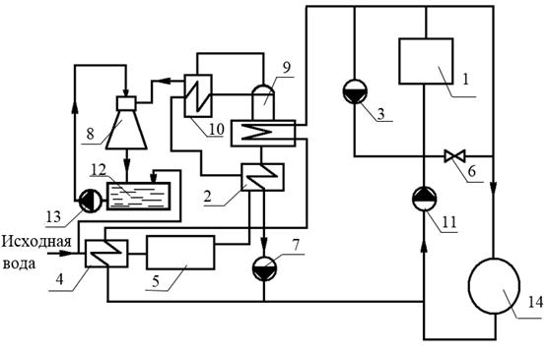
Рисунок 2 Принципиальная тепловая схема отопительной котельной с водогрейными котлами:
• 1 – котел;
• 2 – подогреватель химически очищенной воды после первой ступени очистки;
• 3 – насос рециркуляции;
• 4 – подогреватель сырой воды;
• 5 – химводоочистка (ХВО);
• 6 – перепуск холодной воды для поддержания постоянной температуры воды за котлом и снижения температуры воды, идущей в тепловые сети;
• 7 – насос для подпитки тепловых сетей;
• 8 – эжектор для создания вакуума в деаэраторе;
• 9 – атмосферный деаэратор;
• 10 – охладитель выпара из деаэратора;
• 11 – сетевой насос;
• 12 – бак технической воды;
• 13 – насос к эжектору;
• 14 – потребитель, использующий тепло на нужды отопления, вентиляции и горячего водоснабжения.
1.2.1.7 Способ регулирования отпуска тепловой энергии от источников тепловой энергии с обоснованием выбора графика изменения температур и расхода теплоносителя в зависимости от температуры наружного воздуха
Схема теплоснабжения потребителей водяная, открытая, двухтрубная.
Котельная работает по температурному графику 80/60 оС.
Регулирование отпуска тепловой энергии осуществляется качественным способом, т.е. изменением температуры теплоносителя в подающем трубопроводе, в зависимости от температуры наружного воздуха.
Температурный график котельной представлен в таблице 4 и на рисунке 3.
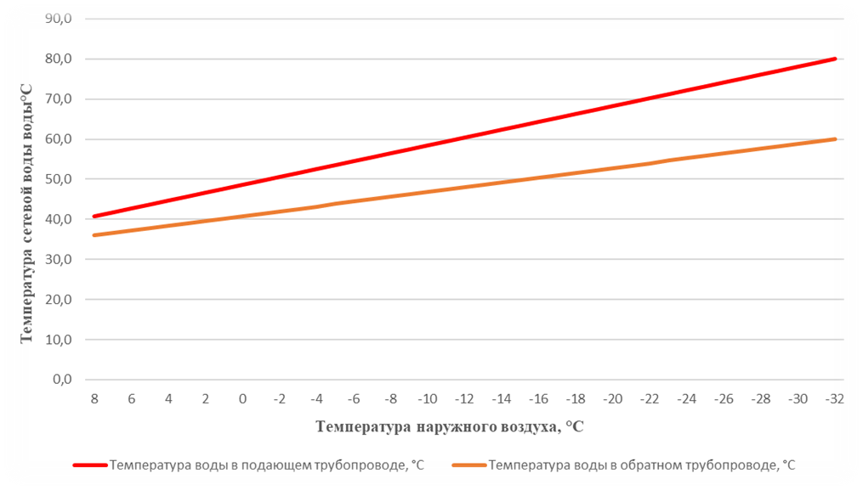
Рисунок 3 Температурный график котельной с. Дубовое

Температура наружного воздуха, °С | Температура воды в подающем трубопроводе, °С | Температура воды в обратном трубопроводе, °С
8 | 40,8 | 36
7 | 41,8 | 36,6
6 | 42,8 | 37,2
5 | 43,7 | 37,8
4 | 44,7 | 38,4
3 | 45,7 | 39
2 | 46,7 | 39,6
1 | 47,7 | 40,2
0 | 48,6 | 40,8
-1 | 49,6 | 41,4
-2 | 50,6 | 42
-3 | 51,6 | 42,6
-4 | 52,6 | 43,2
-5 | 53,5 | 43,8
-6 | 54,5 | 44,4
-7 | 55,5 | 45
-8 | 56,5 | 45,6
-9 | 57,5 | 46,2
-10 | 58,4 | 46,8
-11 | 59,4 | 47,4
-12 | 60,4 | 48
-13 | 61,4 | 48,6
-14 | 62,4 | 49,2
-15 | 63,3 | 49,8
-16 | 64,3 | 50,4
-17 | 65,3 | 51
-18 | 66,3 | 51,6
-19 | 67,3 | 52,2
-20 | 68,2 | 52,8
-21 | 69,2 | 53,4
-22 | 70,2 | 54
-23 | 71,2 | 54,6
-24 | 72,2 | 55,2
-25 | 73,1 | 55,8
-26 | 74,1 | 56,4
-27 | 75,1 | 57
-28 | 76,1 | 57,6
-29 | 77,1 | 58,2
-30 | 78 | 58,8
-31 | 79 | 59,4
-32 | 80 | 60

Таблица 4 Температурный график регулирования отпуска тепловой энергии котельной с. Дубовое
1.2.1.8 Среднегодовая загрузка оборудования
Среднегодовая загрузка оборудования котельных определяется отношением объема выработанной тепловой энергии к числу часов работы оборудования и величине установленной тепловой мощности котельной.
В большинстве систем теплоснабжения тепловые мощности «нетто» котельных значительно превышают величину подключенной нагрузки потребителей тепловой энергии с учетом потерь в тепловых сетях, что приводит к неполноте загрузки оборудования.
Обращает на себя внимание значительный разброс по величине использования установленной мощности, что связано с сокращением производственной нагрузки у многих котельных.
Суммарное время работы котельной за 2023 год составил 5016 часов.
Сведения о загрузки основного оборудования представлены в таблице ниже.
Таблица 5 Сведения о времени работы основного оборудования котельной с. Дубовое
Месяц | Число часов работы
Январь | 744
Февраль | 672
Март | 744
Апрель | 720
Май | 120
Июнь | —
Июль | —
Август | —
Сентябрь | —
Октябрь | 552
Ноябрь | 720
Декабрь | 744
Итого | 5016

1.2.1.9 Способы учета тепла, отпущенного в тепловые сети
В котельных, работающих на угле, имеются приборы учета тепловой энергии, отпущенной в тепловые сети.
Для дальнейших расчетов и установления базового уровня ключевых показателей системы теплоснабжения по данным, приведенным производственными предприятиями, принято, что коммерческий учет организован только для потребляемой на котельной электроэнергии.
Количество воды для технологических нужд, а также выработанного на котельной и отпущенного тепла с коллекторов котельной (в тепловые сети) измеряется по приборам учета.
1.2.1.10 Статистика отказов и восстановлений оборудования источников тепловой энергии
Данные по аварийным ситуациям на котельной отсутствуют.
1.2.1.11 Предписания надзорных органов по запрещению дальнейшей эксплуатации источников тепловой энергии
Предписания надзорных органов по запрещению дальнейшей эксплуатации источников тепловой энергии на территории Дубовского сельского поселения теплоснабжающей организации по состоянию на 2023 г. отсутствуют.
1.2.1.12 Перечень источников тепловой энергии и (или) оборудования (турбоагрегатов), входящего в их состав (для источников тепловой энергии, функционирующих в режиме комбинированной выработки электрической и тепловой энергии), которые отнесены к объектам, электрическая мощность которых поставляется в вынужденном режиме в целях обеспечения надежного теплоснабжения потребителей
Источники, функционирующее в режиме комбинированной выработки отсутствуют.
1.3 Тепловые сети, сооружения на них и тепловые пункты
1.3.1 Описание структуры тепловых сетей от каждого источника тепловой энергии от магистральных выводов до центральных тепловых пунктов (если таковые имеются) или до ввода в жилой квартал или промышленный объект с выделением сетей горячего водоснабжения
На территории муниципального образования «Дубовское сельское поселение» все сети находятся на балансе ГП ЕАО «Облэнергоремонт плюс» и расположены в с. Дубовое.
Тепловые сети котельной имеют следующую структуру: трубопровод, тепловые камеры (колодцы) и потребитель тепловой энергии. Центральные тепловые пункты на данных тепловых сетях отсутствуют.
Для тепловых сетей Дубовского сельского поселения Основной способ прокладки теплосетей – подземный в непроходных лотковых каналах. Для большинства участков теплопроводов данного поселения в качестве тепловой изоляции используется минеральная вата, поверхностный слой – лист оцинкованный. Компенсация температурных расширений решена с помощью углов поворота теплотрассы и П-образных компенсаторов. Система теплоснабжения села закрытая двухтрубная зависимая и, как правило, тупиковая.
Опорожнение трубопроводов производится на грунт.
Суммарная протяжённость тепловых сетей составляет 1735,5 метров в двухтрубном исчислении.
1.3.2 Карты (схемы) тепловых сетей в зонах действия источников тепловой энергии в электронной форме и (или) на бумажном носителе
Схемы размещения источников и зон централизованного теплоснабжения на территории Дубовского сельского поселения, а также схемы тепловых сетей в зонах действия источников тепловой энергии представлены в разработанной электронной модели, выполненной в программном комплексе ГИС Zulu 2021 и на рисунке ниже.
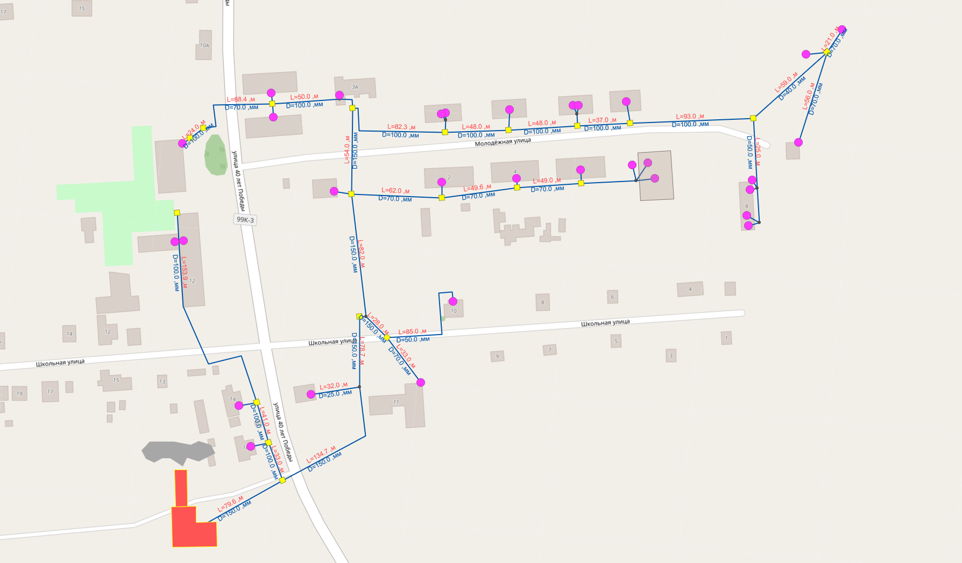
Рисунок 4 Схема теплоснабжения котельной с. Дубовое
1.3.3 Параметры тепловых сетей, включая год начала эксплуатации, тип изоляции, тип компенсирующих устройств, тип прокладки, краткую характеристику грунтов в местах прокладки с выделением наименее надежных участков, определением их материальной характеристики и тепловой нагрузки потребителей, подключенных к таким участкам
Все трубопроводы, расположенные на территории муниципального образования «Дубовское сельское поселение» имеют подземный вид прокладки в непроходных каналах. Тепловые сети проложены исключительно на нужды отопления. Сети ГВС на территории муниципального образования «Дубовское сельское поселение» отсутствуют. Средневзвешенный диаметр тепловых сетей составляет 113 мм. Давление в подающем трубопроводе составляет 0,25-0,26 Мпа, в обратном трубопроводе – 0,23- 0,25 Мпа.
Характеристика тепловых сетей котельной с. Дубовое представлена в таблице 6.
Распределение тепловых сетей котельной с. Дубовое по материальной характеристике представлено на рисунке 5.
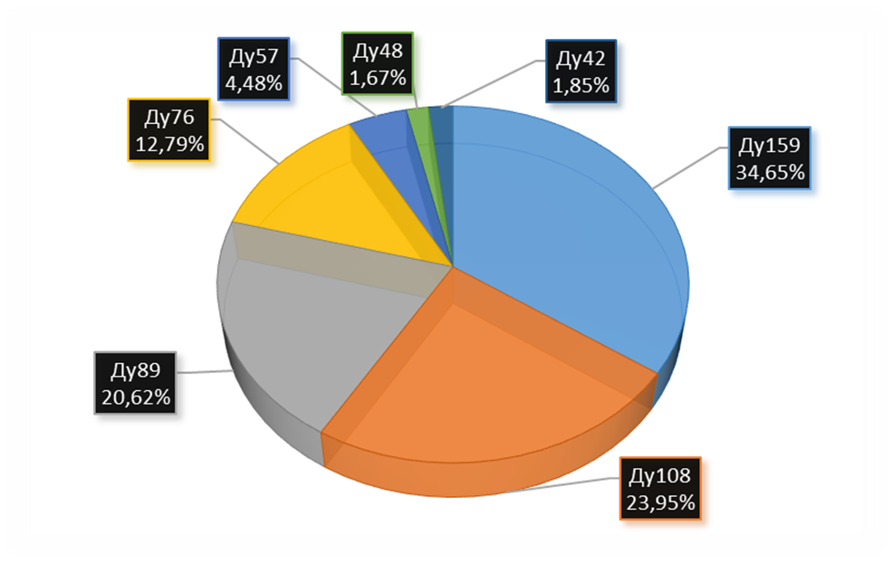
Рисунок 5 Распределение сетей котельной с. Дубовое по материальной характеристике
Таблица 6 Общая характеристика сетей котельной с. Дубовое
№ участка | Год прокладки | Вид прокладки | Материал изоляции | Длина участка L, м  (подающий трубопровод) | Длина участка L, м  (обратный трубопровод) | Наружный диаметр трубопроводов на участке D_{н}, мм | Материальная характеристика трубопроводов, м² | Объем, м³
1 | 1979 | Подземная в непроходных каналах | мин. вата | 135,6 | 135,6 | 159 | 43,12 | 5,38
2 | 1979 | Подземная в непроходных каналах | мин. вата | 248,2 | 248,2 | 159 | 78,93 | 9,86
3 | 1979 | Подземная в непроходных каналах | мин. вата | 317,8 | 317,8 | 108 | 68,64 | 5,82
4 | 2023 | Подземная в непроходных каналах | мин. вата | 88,5 | 88,5 | 108 | 19,12 | 1,62
5 | 2020 | Подземная в непроходных каналах | мин. вата | 393 | 393 | 89 | 69,95 | 4,89
6 | 2023 | Подземная в непроходных каналах | мин. вата | 48,5 | 48,5 | 76 | 7,37 | 0,44
7 | 2023 | Подземная в непроходных каналах | мин. вата | 89 | 89 | 89 | 15,84 | 1,11
8 | 2020 | Подземная в непроходных каналах | мин. вата | 148 | 148 | 76 | 22,50 | 1,34
9 | 1979 | Подземная в непроходных каналах | мин. вата | 41,5 | 41,5 | 57 | 4,73 | 0,21
10 | 2023 | Подземная в непроходных каналах | мин. вата | 43,5 | 43,5 | 76 | 6,61 | 0,39
11 | 2020 | Подземная в непроходных каналах | мин. вата | 48,2 | 48,2 | 57 | 5,49 | 0,25
12 | 1979 | Подземная в непроходных каналах | мин. вата | 59 | 59 | 48 | 5,66 | 0,21
13 | 1979 | Подземная в непроходных каналах | мин. вата | 46,7 | 46,7 | 42 | 3,92 | 0,13
14 | 2020 | Подземная в непроходных каналах | мин. вата | 28 | 28 | 42 | 2,35 | 0,08
Итого |  |  |  | 1735,5 | 1735,5 |  | 339,32 | 29,12
1.3.4 Описание типов и количества секционирующей и регулирующей арматуры на тепловых сетях
Секционирующие задвижки находятся на трубопроводах тепловых сетей и на ответвлениях к потребителям. В качестве секционирующей арматуры на магистральных тепловых сетях поселения выступают чугунные задвижки. Их количество, соответствует нормативным показателям, исходя из протяженности магистральных тепловых сетей в двух трубном исчислении и расстояния между секционирующими задвижками, соответствуют СП 124.13330.2012 «Тепловые сети». В качестве регулирующей арматуры применяются клапаны.
Информация о секционирующей и регулирующей арматуре на тепловых сетях муниципального образования «Дубовское сельское поселение» не представлена.
1.3.5 Описание типов и строительных особенностей тепловых пунктов, тепловых камер и павильонов
Для обслуживания отключающей арматуры при подземной прокладке на сетях установлены теплофикационные камеры. В тепловой камере установлены стальные задвижки, спускные и воздушные устройства, требующие постоянного доступа и обслуживания. Тепловые камеры выполнены в основном из сборных железобетонных конструкций, оборудованных приямками, воздуховыпускными и сливными устройствами. Строительная часть камер выполнена из сборного железобетона. Днище камеры устроено с уклоном в сторону водосборного приямка. В перекрытии оборудовано два или четыре люка.
Конструкции смотровых колодцев выполнены по соответствующим чертежам и отвечают требованиям ГОСТ 8020-90 и ТУ 5855-057-03984346-2006.
1.3.6 Описание графиков регулирования отпуска тепла в тепловые сети с анализом их обоснованности
В системах теплоснабжения Дубовского сельского поселения применяется центральный качественный способ регулирования отпуска тепловой энергии, при котором температура теплоносителя устанавливается на источнике. При этом автоматизированное местное и индивидуальное регулирование режимов теплопотребления отсутствует.
При данном способе регулирования имеет место поддержание стабильного гидравлического режима работы тепловых сетей, при плавном изменении параметров теплоносителя, что является неоспоримым преимуществом данного способа. Существующие источники тепловой энергии, тепловые сети и абонентские установки запроектированы на работу по различным температурным графикам.
На источниках тепловой энергии Дубовского сельского поселения качестве проектных температурных графиков были приняты графики 80/60 ºС.
1.3.7 Фактические температурные режимы отпуска тепла в тепловые сети и их соответствие утвержденным графикам регулирования отпуска тепла в тепловые сети
Фактические температурные режимы соответствует утвержденным графикам регулирования отпуска тепловой энергии в сеть.
Система централизованного теплоснабжения поселения запроектирована на качественное регулирование отпуска тепловой энергии потребителям, в зависимости от нагрузки отопления и фактической температуры наружного воздуха по температурному графику. Ежегодно разрабатываются температурные графики отпуска тепла от источника СЦТ.
Все сети теплоснабжения в Дубовском сельском поселении были спроектированы и построены исходя из температурного графика 80/60 ºС.
Представленные температурные графики для тепловых сетей за отопительный период имеют значение - 80/60 ºС.
Данный график был принят на основании технико-экономических расчетов в соответствии со СП 124.13330.2012. «Тепловые сети» (приняты Постановлением Госстроя РФ от 24.06.2003 N 110)
Регулирование отпуска теплоты осуществляется качественно и по температурному графику 80/60 ºС по следующим причинам:
˗ присоединение потребителей к тепловым сетям непосредственное без смешения и без регуляторов расхода на вводах;
˗ наличие только отопительной нагрузки;
˗ экономичная и безопасная работы системы;
˗ надежное теплоснабжение потребителей;
˗ минимальные затраты на реконструкцию.
Температурный график котельной с. Дубовое представлен на рисунке 6.
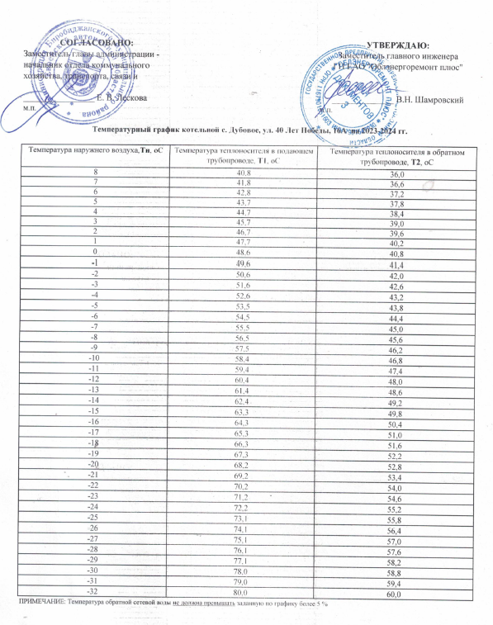
Рисунок 6 Температурный график котельной с. Дубовое
1.3.8 Гидравлические режимы и пьезометрические графики тепловых сетей
Гидравлическим режимом определяется взаимосвязь между расходом теплоносителя и давлением в различных точках системы в данный момент времени.
Расчетный гидравлический режим характеризуется распределением теплоносителя в соответствии с расчетной тепловой нагрузкой абонентов. Давление в узловых точках сети и на абонентских вводах равно расчетному. Наглядное представление об этом режиме дает пьезометрический график, построенный по данным гидравлического расчета.
Пьезометрические графики и гидравлические режимы тепловых сетей котельной с. Дубовое представлены в Главе 3 «Электронная модель системы теплоснабжения муниципального образования».
1.3.9 Статистика отказов тепловых сетей (аварий, инцидентов) за последние 5 лет
Аварией считается отказ элементов системы, сетей и источников теплоснабжения, при котором прекращается подача тепловой энергии потребителям и абонентам на отопление и горячее водоснабжение на период более 8 часов.
Аварии и отказы за последние 5 лет не зафиксированы. Все инциденты устранялись в сроки не превышающие нормативные.
1.3.10 Статистика восстановлений (аварийно-восстановительных ремонтов) тепловых сетей и среднее время, затраченное на восстановление работоспособности тепловых сетей, за последние 5 лет
На тепловых сетях ГП ЕАО «Облэнергоремонт плюс» проводят испытания на плотность и прочность в соответствии с «Правилами устройства и безопасной эксплуатации трубопроводов пара и горячей воды», «Правилами технической эксплуатации электрических станций и сетей Российской Федерации», «Типовой инструкцией по технической эксплуатации систем транспорта и распределения тепловой энергии» и местной инструкцией.
Испытания проводятся 1 раз в год в летний период после капитальных ремонтов. График испытаний согласовывается. Испытания проводятся по рабочим программам. Испытательное давление выбирается не менее 1,25 максимального рабочего, рассчитанного на предстоящий сезон. Испытания проводятся по зонам теплоснабжения. После проведения испытаний составляется Акт.
Результаты проведенных гидравлических испытаний тепловых сетей учитываются при формировании планов капитального ремонта совместно со сроком эксплуатации теплотрассы.
Планирование ремонтных программ начинается с формирования перечня объектов с указанием физических объемов (длина, диаметр и т.д.) и характеристик объекта (пропуск тепловой энергии, гидравлические потери и т.д.).
После корректировки физических объемов в соответствии с финансовыми средствами ГП ЕАО «Облэнергоремонт плюс» формирует окончательную редакцию программы планового капитального ремонта. После утверждения плана капитального ремонта согласовывается график производства работ.
Таблица 7 График производства работ (Котельная с. Дубовое) за 2021 год
Перечень регламентных работ | Периодичность проведения регламентных работ | Период проведения | Расчётная формула для расчёта нормы затрат теплоносителя, V, м³
Заполнение трубопроводов магистральных и распределительных сетей после проведения ремонта в межотопительный период | 1 раз в год | июнь-август | 1,5V
Испытания на плотность и механическую прочность трубопроводов тепловых сетей | 1 раз в год | июнь-август | 0,5V
1.3.11 Описание процедур диагностики состояния тепловых сетей и планирования капитальных (текущих) ремонтов
При выполнении капитальных, текущих и аварийных ремонтов подразделения и службы ГП ЕАО «Облэнергоремонт плюс» руководствуются:
• ˗ регламентом по контролю использования собственных ресурсов при проведении ремонтных работ в ГП ЕАО «Облэнергоремонт плюс»;
• ˗ регламентом по планированию ремонтного фонда;
• ˗ правилами устройства и безопасной эксплуатации трубопроводов пара и горячей воды;
• ˗ правилами организации технического обслуживания и ремонта оборудования, зданий и сооружений электростанций и сетей СО 34. 04.181-2003;
• ˗ рекомендациями действующих СП.
Планирование летних ремонтов осуществляется с учетом результатов испытаний: ежегодных - на гидравлическую плотность, раз в пять лет - на расчетную температуру и гидравлические потери.
Организовано техническое обслуживание и ремонт тепловых сетей. Ответственность за организацию технического обслуживания и ремонта несет административно-технический персонал, за которым закреплены тепловые сети. Объем технического обслуживания и ремонта определяется необходимостью поддержания работоспособного состояния тепловых сетей.
Планирование капитальных и текущих ремонтов производится на основании указаний заводов–изготовителей, указанных в паспортах на оборудование, и в соответствии с системой планово-предупредительного ремонта.
Диагностика состояния тепловых сетей производится при гидравлических испытаниях тепловых сетей на прочность и плотность дважды в год по утвержденному графику. Состояние тепловой изоляции проводится визуальным контролем. В случае нарушения ее целостности, проводятся необходимые мероприятия по устранению недостатков. Также, в межотопительный период, производится ремонт или замена запорной арматуры и приборов контроля (манометры, термометры и т.п.).
1.3.12 Описание периодичности и соответствия техническим регламентам и иным обязательным требованиям процедур летних ремонтов с параметрами и методами испытаний (гидравлических, температурных, на тепловые потери) тепловых сетей
Периодичность и технический регламент и требования процедур летних ремонтов производятся в соответствии с главой 9 «Ремонт тепловых сетей» типовой инструкции по технической эксплуатации систем транспорта и распределения тепловой энергии (тепловых сетей) РД153-34.0-20.507-98.
К методам испытаний тепловых сетей относятся:
• Гидравлические испытания, производятся ежегодно до начала отопительного сезона в целях проверки плотности и прочности трубопроводов и установленной запорной арматуры. В соответствии с п.6.2.13 ПТЭТЭ, по окончании отопительного сезона, в тепловых сетях проводятся гидравлические испытания на прочность и плотность. В соответствии с п.6.2.11 ПТЭТЭ, минимальная величина пробного давления при гидравлическом испытании составляет 1,25 рабочего давления, но не менее 0,2 МПа (2 кгс/см2). Значение рабочего давления установлено техническим руководителем и составляет для тепловых сетей первого контура 1,6 МПа.
• По окончании ремонтных работ на тепловых сетях, в соответствии с п.6.2.9 ПТЭТЭ, проводятся гидравлические испытания на прочность и плотность. Испытания проводятся только тех тепловых сетей, на которых производились ремонтные работы.
Периодичность и продолжительность всех видов ремонтных работ устанавливается нормативно-техническими документами на ремонт данного вида оборудования.
Система технического обслуживания и ремонта носит планово-предупредительный характер. На все виды оборудования составляются годовые (сезонные и месячные) планы (графики) ремонтов. Годовые планы ремонтов утверждает руководитель организации.
Ремонт тепловых сетей производится в соответствии с утвержденным графиком (планом) на основе результатов анализа выявленных дефектов, повреждений, периодических осмотров, испытаний, диагностики и ежегодных испытаний на прочность и плотность. Объем технического обслуживания и ремонта определяется необходимостью поддержания исправного, работоспособного состояния и периодического восстановления тепловых сетей с учетом их фактического технического состояния.
При выполнении капитальных, текущих и аварийных ремонтов подразделения и службы ГП ЕАО «Облэнергоремонт плюс» руководствуются:
• регламентом по контролю использования собственных ресурсов при проведении ремонтных работ в ГП ЕАО «Облэнергоремонт плюс»
• регламентом по планированию ремонтного фонда;
• правилами устройства и безопасной эксплуатации трубопроводов пара и горячей воды;
• правилами организации технического обслуживания и ремонта оборудования, зданий и сооружений электростанций и сетей СО 34. 04.181-2003;
• рекомендациями действующих СП.
Планирование летних ремонтов осуществляется с учетом результатов испытаний: ежегодных - на гидравлическую плотность, раз в пять лет - на расчетную температуру и гидравлические потери.
Таблица 8 План проведения регламентных работ
Наименование котельной | Перечень регламентных работ | Периодичность проведения регламентных работ | Период проведения
ЕАО, Биробиджанский район, с. Дубовое, ул. 40 лет Победы, 16а | промывка и опрессовка теплотрасс, котлов, ревизия запорной арматуры | ежегодно | летний подготовительный период
1.3.13 Описание нормативов технологических потерь (в ценовых зонах теплоснабжения - плановых потерь, определяемых в соответствии с методическими указаниями по разработке схем теплоснабжения) при передаче тепловой энергии (мощности) и теплоносителя, включаемых в расчет отпущенных тепловой энергии (мощности) и теплоносителя
Расчет нормативов технологических потерь при передаче тепловой энергии выполняется в соответствии с «Инструкцией по организации в Минэнерго России работы по расчету и обоснованию нормативов технологических потерь при передаче тепловой энергии», утвержденной приказом Минэнерго России №325 от 30.12.2008 г., с учетом Приказа Минэнерго России №36 от 01.02.2010г. «О внесении изменений в приказы Минэнерго России от 30 декабря 2008 г. N 325 и от 30 декабря 2008 г. N 326».
Нормативные потери на 2023 год составили 793,04 Гкал.
1.3.14 Оценка фактических потерь тепловой энергии и теплоносителя при передаче тепловой энергии и теплоносителя по тепловым сетям за последние 3 года
Потери тепловой энергии на котельной с. Дубовое представлены в таблице 9.
Таблица 9 Фактические тепловые потери при передаче тепловой энергии
Наименование источника | Ед. изм. | 2021 | 2022 | 2023
Котельная с. Дубовое | Гкал | 793,04 | 793,04 | 793,04
Как видно их таблицы выше что фактические потери за 2023 год равняются нормативным и составили 793,04 Гкал.
1.3.15 Предписания надзорных органов по запрещению дальнейшей эксплуатации участков тепловой сети и результаты их исполнения
Предписания надзорных органов по запрещению дальнейшей эксплуатации участков тепловой сети отсутствуют.
1.3.16 Описание наиболее распространённых типов присоединений теплопотребляющих установок потребителей к тепловым сетям, определяющих выбор и обоснование графика регулирования отпуска тепловой энергии потребителям
Потребители представляют собой строения жилого, социально-культурного и административного назначения, и подключены непосредственно к тепловой сети.
Присоединение теплопотребляющих установок систем отопления потребителей к тепловым сетям в муниципальном образовании «Дубовское сельское поселение» осуществляется непосредственно через распределительные тепловые сети без применения каких-либо смесительных устройств и ИТП. Подача/отключение теплоснабжения абонентов осуществляется с помощью запорной арматуры, регулировка давления теплоносителя осуществляется с помощью дроссельных шайб.
Наиболее распространённый тип присоединения теплопотребляющих установок потребителей к тепловым сетям – двухтрубный.
Схема подключения теплопотребляющих установок в таких системах представлена на рисунке 7.

Рисунок 7 Схема присоединения теплопотребляющих установок потребителей к тепловым сетям
Потребители одноэтажной застройки, имеющие относительно малые гидравлические сопротивления систем отопления, подключены к магистралям распределительных теплосетей, что при отсутствии дополнительных сопротивлений приводит к значительному завышению циркуляции теплоносителя через них и к гидравлической разрегулировке тепловой сети в целом.
Подключение потребителей осуществляется по зависимой схеме. Потребители тепловой энергии присоединяются посредством распределительных сетей непосредственно к магистральному теплопроводу. Для обеспечения работы внутридомовых сетей потребителей избыточный напор теплоносителя гасится шайбами.
1.3.17 Сведения о наличии коммерческого приборного учета тепловой энергии, отпущенной из тепловых сетей, и анализ планов по установке приборов учета тепловой энергии и теплоносителя
Учет отпуска тепловой энергии ведется теплосчётчиком МКТС ООО "Интелприбор".
Сведенья о наличии коммерческого приборного учета тепловой энергии, отпущенной из тепловых сетей потребителям, отсутствуют. Расчет отпуска тепловой энергии ведется расчетным методом.
Установка приборов учета тепловой энергии позволит перейти на расчет с потребителями по фактическим показателям потребления, что будет способствовать более экономному использованию тепловой энергии.
Таблица 10 Сведения о наличии коммерческого приборного учета тепловой энергии, отпущенной из тепловых сетей потребителям по состоянию на 2023 год
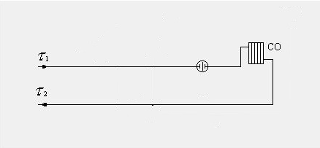
Схема присоединения теплопотребляющих установок потребителей к тепловым сетям
Потребители одноэтажной застройки, имеющие относительно малые гидравлические сопротивления систем отопления, подключены к магистралям распределительных теплосетей, что при отсутствии дополнительных сопротивлений приводит к значительному завышению циркуляции теплоносителя через них и к гидравлической разрегулировке тепловой сети в целом.
Подключение потребителей осуществляется по зависимой схеме. Потребители тепловой энергии присоединяются посредством распределительных сетей непосредственно к магистральному теплопроводу. Для обеспечения работы внутридомовых сетей потребителей избыточный напор теплоносителя гасится шайбами.
1.3.17 Сведения о наличии коммерческого приборного учета тепловой энергии, отпущенной из тепловых сетей, и анализ планов по установке приборов учета тепловой энергии и теплоносителя
Учет отпуска тепловой энергии ведется теплосчётчиком МКТС ООО "Интелприбор".
Сведенья о наличии коммерческого приборного учета тепловой энергии, отпущенной из тепловых сетей потребителям, отсутствуют. Расчет отпуска тепловой энергии ведется расчетным методом.
Установка приборов учета тепловой энергии позволит перейти на расчет с потребителями по фактическим показателям потребления, что будет способствовать более экономному использованию тепловой энергии.
Таблица 10 Сведения о наличии коммерческого приборного учета тепловой энергии, отпущенной из тепловых сетей потребителям по состоянию на 2023 год
Объект (потребитель) | Адрес | Наименование котельной, к которой подключен объект | Год ввода в эксплуатацию
ЕАО, Биробиджанский район, с. Дубовое, ул. 40 лет Победы, 16а
население | ЕАО, Биробиджанский р-он, | котельная с. Дубовое | 2017 г
население | с. Дубовое, ул. Молодежная, 2 | котельная с. Дубовое | 2017 г
население | ЕАО, Биробиджанский р-он, | котельная с. Дубовое | 2017 г
население | с. Дубовое, ул. Молодежная, 4 | котельная с. Дубовое | 2017 г
население | ЕАО, Биробиджанский р-он, | котельная с. Дубовое | 2020 г.
население | с. Дубовое, ул. Молодежная, 5 | котельная с. Дубовое | 2020 г.
население | ЕАО, Биробиджанский р-он, | котельная с. Дубовое | 2017 г
население | с. Дубовое, ул. Молодежная, 6 | котельная с. Дубовое | 2017 г
население | ЕАО, Биробиджанский р-он, | котельная с. Дубовое | 2018 г
население | с. Дубовое, ул. Молодежная, 11 | котельная с. Дубовое | 2018 г
МКУ "Поселенческий дом культуры" | ЕАО, Биробиджанский р-он, | котельная с. Дубовое | 2019 г
МКУ "Поселенческий дом культуры" | с. Дубовое ул. 40 лет Победы,12 | котельная с. Дубовое | 2019 г
ИП Тимофеева (м-н), | ЕАО, Биробиджанский р-он, | котельная с. Дубовое | 2020 г.
ИП Тимофеева (м-н), | с. Дубовое, ул. Молодежная, 5 | котельная с. Дубовое | 2020 г.
МБОУ "СОШ Детский сад | ЕАО, Биробиджанский р-он, | котельная с. Дубовое | —
МБОУ "СОШ Детский сад | с. Дубовое, ул. Школьная, 11 | котельная с. Дубовое | —
ГП ЕАО "Фармация" | ЕАО, Биробиджанский р-он, | котельная с. Дубовое | —
ГП ЕАО "Фармация" | с. Дубовое, ул. Молодежная, 9 | котельная с. Дубовое | —
1.3.18 Анализ работы диспетчерских служб теплоснабжающих (теплосетевых) организаций и используемых средств автоматизации, телемеханизации и связи
На котельной с. Дубовое организована круглосуточная диспетчерская служба, которая координирует работу котельной и тепловых сетей. Средства телемеханики на предприятии не установлены. Координация осуществляется по телефонной связи. Диспетчерская служба и система автоматики отпуска тепла справляются с поставленными задачами.
1.3.19 Уровень автоматизации и обслуживания центральных тепловых пунктов, насосных станций
В муниципальном образовании «Дубовское сельское поселение» отсутствуют центральные тепловые пункты и подкачивающие насосные станции. Необходимый напор теплоносителя в тепловых сетях обеспечивается работой насосного оборудования установленного на источнике теплоснабжения.
1.3.20 Сведения о наличии защиты тепловых сетей от превышения давления
Для предотвращения превышения давления в системе теплоснабжения используются предохранительно-сбросные клапаны, установленные на трубопроводах в зданиях котельных. При возникновении превышения расчетного давления в сети, клапаны сбрасывают теплоноситель на грунт, а также с помощью установки дроссельных шайб.
1.3.21 Перечень выявленных бесхозяйных тепловых сетей и обоснование выбора организации, уполномоченной на их эксплуатацию
В соответствии с п.6 ст.15 ФЗ «О теплоснабжении» от 27.07.2010 № 190-ФЗ в случае выявления бесхозяйных тепловых сетей (тепловых сетей, не имеющих эксплуатирующей организации) орган местного самоуправления поселения или городского округа до признания права собственности на указанные бесхозяйные тепловые сети в течение тридцати дней с даты их выявления обязан определить теплосетевую организацию, тепловые сети которой непосредственно соединены с указанными бесхозяйными тепловыми сетями, или единую теплоснабжающую организацию в системе теплоснабжения, в которую входят указанные бесхозяйные тепловые сети, и, которая осуществляет содержание и обслуживание указанных бесхозяйных тепловых сетей. Орган регулирования обязан включить затраты на содержание и обслуживание бесхозяйных тепловых сетей в тарифы соответствующей организации на следующий период регулирования.
Наличие бесхозяйных тепловых сетей не установлено.
1.3.22 Данные энергетических характеристик тепловых сетей (при их наличии)
В соответствии с Порядком определения нормативов потерь при передаче тепловой энергии, теплоносителя, утвержденного Приказом Министерства энергетики РФ №325 с изменениями, энергетические характеристики должны разрабатываться для систем теплоснабжения с расчетной тепловой нагрузкой 50 Гкал/ч и более. По этой причине данные энергетических характеристик тепловых сетях не рассматриваются.
1.4 Зоны действия источников тепловой энергии
Зона действия котельной с. Дубовое представлена в электронной модели и на рисунке 8.
Ориентировочная площадь зон действия источников тепловой энергии муниципального образования «Дубовское сельское поселение» представлена в таблице 11.
Таблица 11 Площадь зон действия источников
Наименование источника | Площадь км²
Котельная с. Дубовое | 0,255
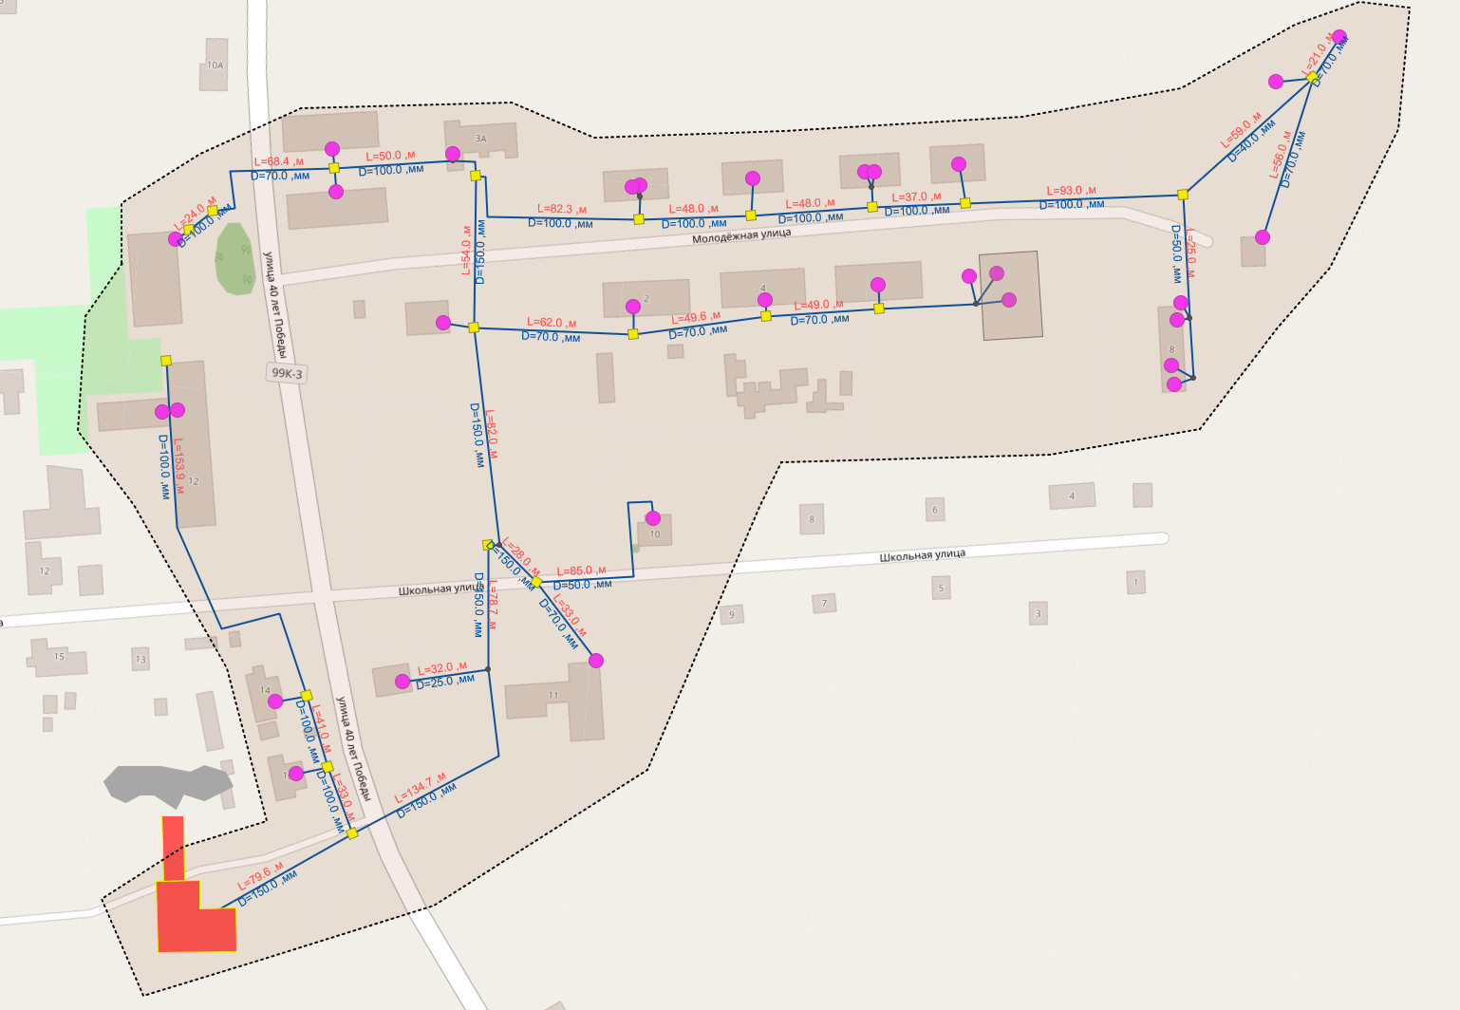
Рисунок 8 Зона действия котельной с. Дубовое
1.5 Тепловые нагрузки потребителей тепловой энергии, групп потребителей тепловой энергии
1.5.1 Описание значений спроса на тепловую мощность в расчетных элементах территориального деления, в том числе значений тепловых нагрузок потребителей тепловой энергии, групп потребителей тепловой энергии
Значения тепловых нагрузок, указанных в договорах теплоснабжения теплоснабжающей организации, по состоянию на 1 января 2023 г. представлены в таблице 12.
Таблица 12 Тепловые нагрузки абонентов котельных
Наименование показателя | Размерность | МО «Дубовское СП»
Присоединенная тепловая нагрузка, в т. ч.: | Гкал/ч | 1,0071
жилые здания | Гкал/ч | 0,5633
отопление | Гкал/ч | 0,5633
вентиляция | Гкал/ч | 0,0000
ГВС (макс.) | Гкал/ч | 0,0000
бюджетные организации | Гкал/ч | 0,4114
отопление | Гкал/ч | 0,4114
вентиляция | Гкал/ч | 0,0000
ГВС (макс.) | Гкал/ч | 0,0000
прочие | Гкал/ч | 0,0325
отопление | Гкал/ч | 0,0325
вентиляция | Гкал/ч | 0,0000
ГВС (макс.) | Гкал/ч | 0,0000
Присоединенная тепловая нагрузка, в т. ч.: | Гкал/ч | 1,0071
отопление | Гкал/ч | 1,0071
вентиляция | Гкал/ч | 0,0000
ГВС (макс.) | Гкал/ч | 0,0000
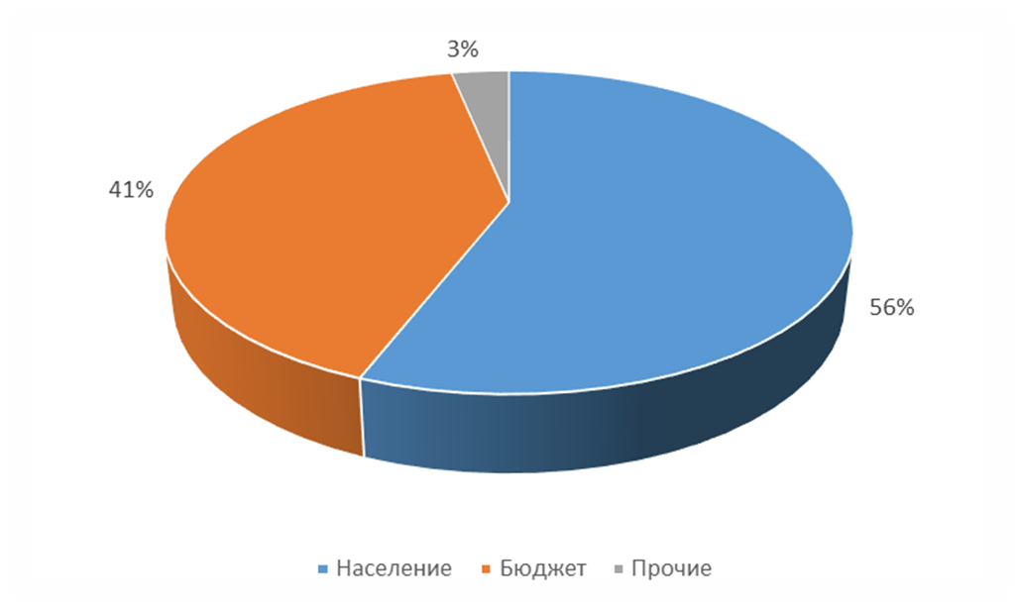
Рисунок 9 Структура тепловой нагрузки
1.5.2 Описание значений расчетных тепловых нагрузок на коллекторах источников тепловой энергии
Значение расчетной тепловой нагрузки определяется на основе данных о фактическом отпуске тепловой энергии за полный отопительный период базового года, приведенная к расчетной температуре наружного воздуха.
Расчетная температура наружного воздуха для проектирования отопления, вентиляции и ГВС для муниципального образования «Дубовское сельское поселение» составляет минус 31°С.
Таблица 13 Значения отпуска тепловой энергии за 2023 год
Наименование | Единица измерения | Год
Котельная с. Дубовое
Отпуск тепловой энергии в сеть | Гкал | 3203,4
1. Полезный отпуск, в том числе: | Гкал | 2410,4
Отопление, вентиляция | Гкал | 2410,4
ГВС | Гкал | 0,0
2. Потери | Гкал | 793,0
Таблица 14 Расчетные тепловой нагрузки котельной с. Дубовое на коллекторах
Наименование | Единица измерения | Год
Котельная с. Дубовое
Отпуск тепловой энергии в сеть | Гкал/ч | 1,130
1. Полезный отпуск, в том числе: | Гкал/ч | 0,851
Отопление, вентиляция | Гкал/ч | 0,851
ГВС | Гкал/ч | 0,000
2. Потери | Гкал/ч | 0,280
1.5.3 Описание случаев и условий применения отопления жилых помещений в многоквартирных домах с использованием индивидуальных квартирных источников тепловой энергии
Перечень объектов теплопотребления, отопление жилых помещений которых осуществляется с использованием индивидуальных квартирных источников тепловой энергии, не представлен.
1.5.4 Описание величины потребления тепловой энергии в расчетных элементах территориального деления за отопительный период и за год в целом
Значения потребления тепловой энергии в расчетных элементах территориального деления помесячно, за отопительный период и за 2023 год в целом, представлены в таблице 15.
Таблица 15 Значение потребления тепловой энергии в 2023 году
Наименование источника | Ед. изм. | Отоп. период | Год
Котельная с. Дубовое | Гкал | 2410,4 | 2410,4
отопление | Гкал | 2410,4 | 2410,4
вентиляция | Гкал | 0,0 | 0,0
ГВС | Гкал | 0,0 | 0,0
1.5.5 Описание существующих нормативов потребления тепловой энергии для населения на отопление и горячее водоснабжение
Нормативы потребления коммунальных услуг населением установлены в соответствии с действующим в рассматриваемый период Постановлением Правительства Российской Федерации от 23 мая 2006 г. №306 «Об утверждении правил установления и определения нормативов потребления коммунальных услуг».
Согласно этому документу для установления нормативов используются три метода: метод аналогов, экспертный метод и расчетный метод. Наиболее достоверные результаты может дать метод аналогов, основанный на показаниях приборов учета, измеряющих реальный объем потребления. Но для его применения необходимо иметь данные о фактическом потреблении совокупности жилых домов, имеющих аналогичные конструктивные и технические характеристики, причем количество этих домов должно быть достаточно велико (объем предварительной выборки составляет не менее 10 домов). Учитывая отсутствие массового оснащения приборами учета жилых зданий на начало 2009 года, метод аналогов не мог быть применен при установлении нормативов.
Экспертный метод также основан на измерениях фактического потребления, но требует организации этих измерений и является достаточно трудоемким.
В связи с этим основным методом при установлении нормативов потребления коммунальных услуг населением в части отопления и горячего водоснабжения является расчетный метод.
Согласно «Правилам установления и определения нормативов потребления коммунальных услуг» для установления норматива на отопление расчетным методом используется присоединенная нагрузка системы отопления, которая принимается по проектным или паспортным данным, а в случае их отсутствия, определяется по нормируемому удельному расходу тепловой энергии, значения которого приводятся в указанном документе.
Опыт энергетических обследований жилых зданий показывает, что фактическая присоединенная нагрузка отопления может значительно отличаться от проектной нагрузки, и тем более от расчетной, определяемой по удельным показателям. В связи с этим, фактическое потребление тепловой энергии на отопление здания может также значительно отличаться от расчетного потребления, определяемого с помощью установленных нормативов.
Нормативы потребления коммунальных услуг и нормативы потребления коммунальных ресурсов в целях содержания общего имущества в многоквартирном доме, применяемые для расчета размера платы за потребленные услуги при отсутствии при-боров учета (Приказ ДСиЖКХ Правительства ЕАО 11/22 от 08 февраля 2022 г. «Об утверждении нормативов потребления коммунальных услуг и нормативов потребления коммунальных ресурсов в целях содержания общего имущества в многоквартирном доме, применяемые для расчета размера платы за потребленные услуги при отсутствии приборов учета»)
Значение нормативного потребления тепловой энергии потребителями приведено в таблице 16.
Таблица 16 Нормативы потребления тепловой энергии
Категория многоквартирного (жилого) дома / этажность | Норматив отопления (Гкал/кв. м общей площади жилого и нежилого помещения в месяц)
 | многоквартирные и жилые дома со стенами из камня, кирпича | многоквартирные и жилые дома со стенами из панелей, блоков | многоквартирные и жилые дома со стенами из дерева, смешанных и других материалов
1 | 2 | 3 | 4
Муниципальное образование "Биробиджанский муниципальный район"
многоквартирные и жилые дома до 1999 года постройки включительно
1 | 0,052 | 0,052 | 0,052
2 | 0,054 | 0,051 | 0,053
3 | 0,032 | 0,036 | -
4 | 0,029 | 0,029 | -
многоквартирные и жилые дома после 1999 года постройки
1 | 0,19 | 0,019 | 0,019
2 | 0,016 | 0,016 | 0,016
Установленные нормативы включают в себя объемы тепловой энергии, используемые на отопление жилых и нежилых помещений многоквартирного дома, а также помещений, входящих: в состав общего имущества в многоквартирном доме.
1.5.6 Описание сравнения величин договорной и расчетной тепловой нагрузки по зоне действия каждого источника тепловой энергии
Описание величин договорных и расчетных нагрузок представлено в таблице 17.
Таблица 17 Величины договорных и расчетных тепловых нагрузок
Наименование | Единица измерения | Тепловая нагрузка |  | Соответствие договорной и расчетной тепловых нагрузок
Наименование | Единица измерения | Договорная | Расчетная | Гкал/ч | %
Котельная с. Дубовое
Полезный отпуск тепловой энергии в сеть | Гкал/ч | 1,007 | 0,851 | 0,157 | 15,5%
Отопление, вентиляция | Гкал/ч | 1,007 | 0,851 | 0,157 | 15,5%
ГВС | Гкал/ч | 0,000 | 0,000 | 0,000 | —
Как видно из таблицы 17 на котельной с. Дубовое расчетная тепловая нагрузка не превышает договорную.
1.6 Балансы тепловой мощности и тепловой нагрузки
1.6.1 Описание балансов установленной, располагаемой тепловой мощности и тепловой мощности нетто, потерь тепловой мощности в тепловых сетях и расчетной тепловой нагрузки по каждому источнику тепловой энергии
Постановление Правительства РФ от 22.02.2012 г. №154 «О требованиях к схемам теплоснабжения, порядку их разработки и утверждения» вводит следующие понятия:
• Установленная мощность источника тепловой энергии — сумма номинальных тепловых мощностей всего принятого по акту ввода в эксплуатацию оборудования, предназначенного для отпуска тепловой энергии потребителям на собственные и хозяйственные нужды;
• Располагаемая мощность источника тепловой энергии — величина, равная установленной мощности источника тепловой энергии за вычетом объемов мощности, не реализуемой по техническим причинам, в том числе по причине снижения тепловой мощности оборудования в результате эксплуатации на продленном техническом ресурсе (снижение параметров пара перед турбиной, отсутствие рециркуляции в пиковых водогрейных котлоагрегатах и др.);
• Мощность источника тепловой энергии нетто — величина, равная располагаемой мощности источника тепловой энергии за вычетом тепловой нагрузки на собственные и хозяйственные нужды.
В ходе проведения работ по сбору и анализу исходных данных для разработки Схемы теплоснабжения муниципального образования «Дубовское сельское поселение» были сформированы балансы установленной, располагаемой тепловой мощности, тепловой мощности нетто, потерь тепловой мощности в тепловых сетях и присоединенной тепловой нагрузки по каждому источнику тепловой энергии. Указанные балансы, с разделением по расчетным элементам территориального деления муниципального образования «Дубовское сельское поселение», представлены в таблице 18.
Таблица 18 Балансы тепловой мощности котельной с. Дубовое
Наименование источника | Ед. изм. | с. Дубовое
Установленная мощность | Гкал/час | 2,31
Располагаемая мощность | Гкал/час | 2,31
Собственные нужды | Гкал/час | 0,12
Собственные нужды | % | 9,24%
Тепловая мощность нетто, | Гкал/час | 2,19
Потери в тепловых сетях | Гкал/час | 0,3
Потери в тепловых сетях | % | 24,76%
Присоединенная расчетная нагрузка | Гкал/час | 0,85
Отопление | Гкал/час | 0,9
Вентиляция | Гкал/час | -
ГВС | Гкал/час | 0,00
Резерв ("+")/Дефицит ("-")  (по расчетной нагрузке) | Гкал/час | 1,06
Резерв ("+")/Дефицит ("-")  (по расчетной нагрузке) | % | 48,49%
1.6.2 Описание резервов и дефицитов тепловой мощности нетто по каждому источнику тепловой энергии
Резервы и дефициты тепловой мощности на основании таблицы 18 представлены на рисунке 10. Котельная с. Дубовое имеет дефицит тепловой мощности по расчетным нагрузкам на базовый 2023 год. На основании вышесказанного далее в схеме будет рассмотрен ряд мероприятия по решению данного вопроса.
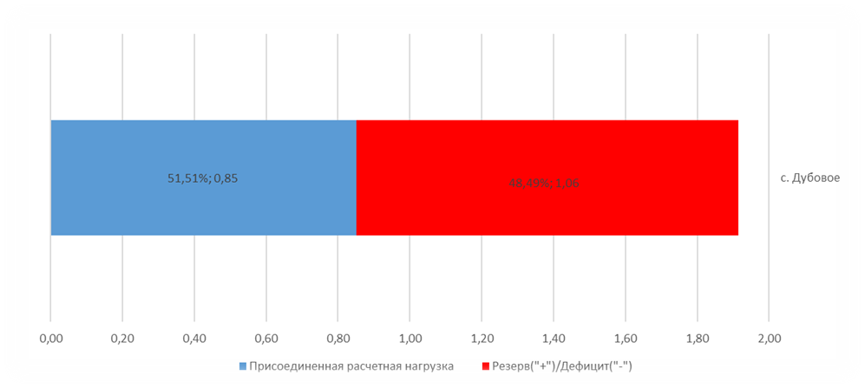
Рисунок 10 Резервы и дефициты тепловой мощности на основе расчетных тепловых нагрузок
1.6.3 Описание гидравлических режимов, обеспечивающих передачу тепловой энергии от источника тепловой энергии до самого удаленного потребителя и характеризующих существующие возможности (резервы и дефициты по пропускной способности) передачи тепловой энергии от источника тепловой энергии к потребителю
Гидравлические режимы тепловых сетей обусловлены качественным способом регулирования и неизменны на протяжении отопительного периода.
Данные выводы относятся ко всем теплотрассам.
1) Давление в отдельных точках системы не превышает пределы прочности, следовательно, нет необходимости предусматривать подключение отдельных потребителей по независимой схеме или деление тепловых сетей на зоны с выбором для каждой зоны своей линии статического напора.
2) Так как профиль трассы практически ровный, требование заполнения верхних точек систем теплопотребления, не превышая допустимые давления, выполняется.
3) Напор в любой точке тепловой сети определяется величиной отрезка между данной точкой и линией пьезометрического графика подающей или обратной магистрали.
4) Напоры на входе сетевых насосов и на выходе из источника теплоты, удовлетворяют всем требованиям, предъявляемым к гидравлическому режиму.
5) Так как тепловые сети не большой протяженности и профиль теплотрассы не сложный, для обеспечения требований гидравлического режима, установка подкачивающих насосных и дроссельных станций на подающем и обратном трубопроводах не требуется.
Рекомендации по выполнению мероприятий на тепловых сетях.
Для согласованной работы всех теплопотребителей и контроля параметров теплоносителя на отдельно взятом объекте, рекомендуется:
1. Промыть систему отопления каждого здания и сооружения включая отопительные приборы.
2. Для контроля и регулирования входных и выходных параметров теплоносителя на вводе в здания и сооружения установить контрольно-измерительные приборы прямого действия (манометры, термометры):
2.1. на подающем и обратном трубопроводе каждого здания или сооружения;
2.2. на подающем трубопроводе после запорной арматуры и на обратном трубопроводе до запорной арматуры каждого ответвления по ходу теплоносителя при наличии распределительных коллекторов;
3. Система приготовления горячего водоснабжения должна иметь регулирующую арматуру и не оказывать разрегулирующего воздействия на систему отопления здания или сооружения.
4. Имеющиеся в зданиях и сооружениях индивидуальные тепловые пункты и потребители тепловой энергии имеющие автоматическое регулирование должны быть настроены в соответствии с теплопотреблением здания или сооружения.
5. Для обеспечения надёжной и бесперебойной работы внутренней системы отопления, включая отопительные приборы установить на подающем и обратном трубопроводе каждого здания или сооружения фильтры механической очистки теплоносителя. Предусмотреть запорную арматуру, позволяющую легко провести обслуживание фильтров.
6. Для исключения перерасхода тепловой и электрической энергии, а также топлива котельных установить узлы учёта потребляемого тепла на каждом здании и сооружении.
7. На выходе теплоносителя из здания или сооружения установить регулирующую арматуру (балансировочный клапан), для установления номинального расхода теплоносителя применительно к каждому объекту.
8. Для снижения потребления тепловой энергии без ухудшения качества отопления рекомендуется установить индивидуальные тепловые пункты с автоматическим регулированием на каждом здании или сооружении, что позволяет:
8.1. регулировать температуру теплоносителя, а, следовательно, и температуру внутри помещений в прямой зависимости от температуры наружного воздуха;
8.2. Поддерживать температуру теплоносителя в обратном трубопроводе индивидуального теплового пункта (сетевой воды возвращаемую на котельные) на одном и том же уровне в течение длительного времени.
При разработке электронной модели системы теплоснабжения использован программный расчетный комплекс ZuluThermo 2021.
Электронная модель используется в качестве основного инструментария для проведения теплогидравлических расчетов для различных сценариев развития системы теплоснабжения муниципального образования.
Пакет ZuluThermo позволяет создать расчетную математическую модель сети, выполнить паспортизацию сети, и на основе созданной модели решать информационные задачи, задачи топологического анализа, и выполнять различные теплогидравлические расчеты.
Гидравлический расчет выполнен на электронной модели схемы теплоснабжения в РПК Zulu 2021. Пьезометрические графики, построенные на основании расчета, представлены в Главе 3 настоящей схемы.
Таблица 19 Параметры работы источников
Источник | Адрес | Отопительный период
Источник | Адрес | P1, кгс/см² | P2, кгс/см²
Котельная с. Дубовое | с. Дубовое, ул. 40 лет Победы, 16а | 2,55-2,65 | 2,35-2,55
1.6.4 Описание причины возникновения дефицитов тепловой мощности и последствий влияния дефицитов на качество теплоснабжения
На источнике теплоснабжения дефицитов тепловой мощности не выявлено.
Под дефицитом тепловой энергии понимается технологическая невозможность обеспечения тепловой нагрузки потребителей тепловой энергии, объема поддерживаемой резервной мощности и подключаемой тепловой нагрузки.
Объективным фактором является то, что распределение объектов теплоэнергетики по территории города не может быть равномерным по причине разной плотности размещения потребителей тепловой энергии.
Как правило, основными причинами возникновения дефицита и снижения качества теплоснабжения являются отказ теплоснабжающих организаций от выполнения инвестиционных обязательств, приводящих к снижению резервов мощности и роста объемов теплопотребления.
В будущем, чтобы избежать нарастания дефицита мощности необходимо поддерживать баланс между нагрузками вновь вводимых объектов потребления тепловой энергии и располагаемыми мощностями источников систем теплоснабжения.
Основными причинами возникновения дефицитов тепловой мощности на котельных являются превышение подключенной нагрузки над располагаемой мощностью котельной и ограничения по выдаче тепловой мощности на источнике. Последствием влияния дефицитов на качество теплоснабжения является "недотоп" потребителей, который возникает при температуре наружно воздуха близкой к расчетным.
1.6.5 Описание резервов тепловой мощности нетто источников тепловой энергии и возможностей расширения технологических зон действия источников тепловой энергии с резервами тепловой мощности нетто в зоны действия с дефицитом тепловой мощности
За базовый год момент наблюдается дефицит тепловой мощности котельной с. Дубовое.
Ввиду отсутствия на территории поселения зон действия источников тепловой энергии с дефицитом тепловой мощности, расширение технологических зон действия источников с резервами тепловой мощности нетто не предполагается.
На котельных существуют резервы тепловой мощности, расширение технологической зоны действия не связано с вопросом реконструкции котельных.
1.7 Балансы теплоносителя
1.7.1 Описание балансов производительности водоподготовительных установок теплоносителя для тепловых сетей и максимальное потребление теплоносителя в теплоиспользующих установках потребителей в перспективных зонах действия систем теплоснабжения и источников тепловой энергии, в том числе работающих на единую тепловую сеть
В Дубовском сельском поселении в качестве теплоносителя для передачи тепловой энергии от источников до потребителей используется горячая вода. Установка водоподготовки отсутствует. Качество используемой воды должно обеспечивать работу оборудования системы теплоснабжения без превышающих допустимые нормы отложений накипи и шлама, без коррозионных повреждений, поэтому исходную воду необходимо подвергать обработке в водоподготовительных установках.
Установки водоподготовки предназначены для восполнения утечек (потерь) теплоносителя.
В соответствии с требованиями 8 и 9 статьи 29 главы 7 Федерального закона от 27.07.2010 N 190-ФЗ (ред. от 07.05.2013) «О теплоснабжении» до 2025 года необходимо отказаться от использования теплоносителя из системы теплоснабжения на цели горячего водоснабжения. В соответствии с требованиями Федерального закона от 07.12.2011 № 417- «О внесении изменений в отдельные законодательные акты Российской Федерации в связи с принятием Федерального закона «О водоснабжении и водоотведении» все потребители в зоне действия открытой системы теплоснабжения должны быть переведены на закрытую схему присоединения системы ГВС. В сельском поселении ГВС отсутствует.
Отсутствие системы химводоподготовки на котельной приводит к отложениям солей жесткости (накипь), что является причиной перерасхода энергии - до 7% на 1 мм накипи (снижение теплопередачи, и к увеличению сопротивления из-за снижения эффективных сечений трубопроводов). Также отложения солей жесткости и коррозия автоматики и внутренних поверхностей котлов и сетей приводят к авариям, ремонтам и простоям котельного оборудования.
Теплоноситель в системе централизованного теплоснабжения предназначен для переноса теплоты от источника теплоснабжения к потребителю тепловой энергии. Для Дубовского сельского поселения характерна закрытая система теплоснабжения, централизованное горячее водоснабжения в данном поселении отсутствует, теплоносителям является вода.
Потери теплоносителя в СЦТ объясняется потерями теплоносителя через неплотности запорно-регулирующей арматуры, фланцевых соединений и т.д.
Сведения о балансах теплоносителя сведены в таблицу. Потери теплоносителя в СЦТ объясняется потерями теплоносителя через неплотности запорно–регулирующей арматуры, фланцевых соединений и т.д. Восполнение теплоносителя в тепловой сети осуществляется с помощью подпиточных насосов В связи с отсутствием приборного учета на источниках теплоснабжения объем теряемого теплоносителя определяется расчетным способом, в зависимости от объема системы, величина нормативной утечки теплоносителя принимается равной как для систем транспорта тепловой энергии (теплосети), так и для систем теплопотребления абонентов и составляет 0,25% от объема системы.

Продолжение в следующем номере
Межмуниципальный информационный бюллетень Биробиджанского муниципального района
Учредитель – представительный орган муниципального образования «Биробиджанский муниципальный район» - Собрание депутатов
Главный редактор –Стрелкова Н.Г.
Время/дата подписания в печать – 17:05 /05.09.2024
Тираж – 130 экз. Распространяется бесплатно
Адрес редакции – г. Биробиджан ул. Пушкина 5 «Б»

